6 декабря 2019 года обучающиеся ГКОУ РО Пролетарской школы-интерната приняли участие в Региональной олимпиаде по Художественно-декоративному творчеству для детей с ограниченными возможностями здоровья «Я и мой мир».

Инициатором олимпиады выступил Ресурсный учебно-методический центр по обучению инвалидов и лиц с ОВЗ Южного федерального университета. Олимпиада была организована в рамках Международного дня инвалидов, поэтому работе мероприятия приняли участие обучающиеся специальных школ-интернатов Ростовской области.
Цель олимпиады - обеспечить включение школьников с ограниченными возможностями здоровья в олимпиадное движение, развивать способность к самореализации и адаптации учащихся в обществе, формировать мотивационную направленность учащихся на продуктивную творческую деятельность. Олимпиада была организована в трех номинациях: художественно-прикладное творчество, технологическое и техническое творчество, роботехника. Работы обучающихся ГКОУ РО Пролетарской школы-интерната были заявлены в рамках художественно-прикладного творчества – пэчворк, вышивка лентами, нитеплетение, а также технологического и технического творчества – резьба по дереву.
На первом (заочном) этапе олимпиады были отобраны лучшие работы обучающихся школы-интерната «Парусник» Рыбальченко Дмитрия, «Часы» Светличного Даниила, «Мамино тепло» Убийвовк Виктории и «Тюльпаны» Каспер Алины.
На втором (очном) этапе победители первого этапа вместе с педагогами-наставниками приняли участие в работе олимпиады по художественно-декоративному творчеству, которая проводилась по секциям в здании Ресурсного учебно-методического центра по обучению инвалидов и лиц с ОВЗ Южного федерального университета г. Ростова-на-Дону. Участники в течение 3 астрономических часов выполняли задания в аудитории по теме «Новогодняя сказка», которые состояли только из практической части.

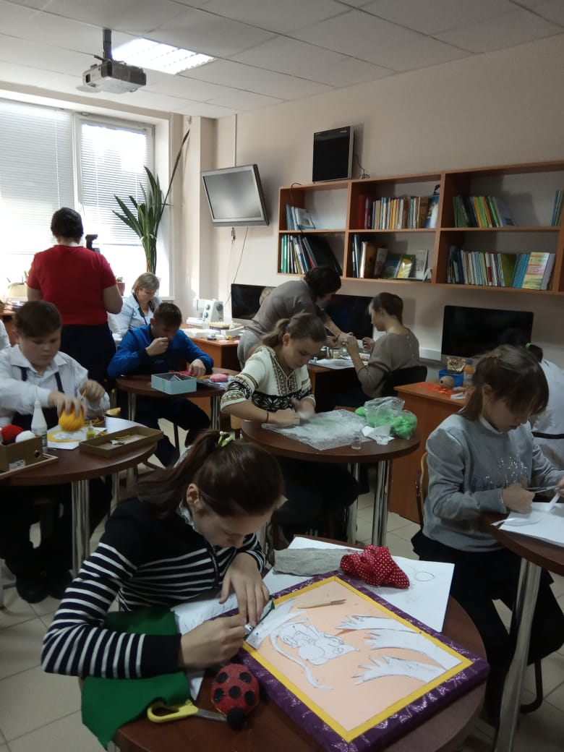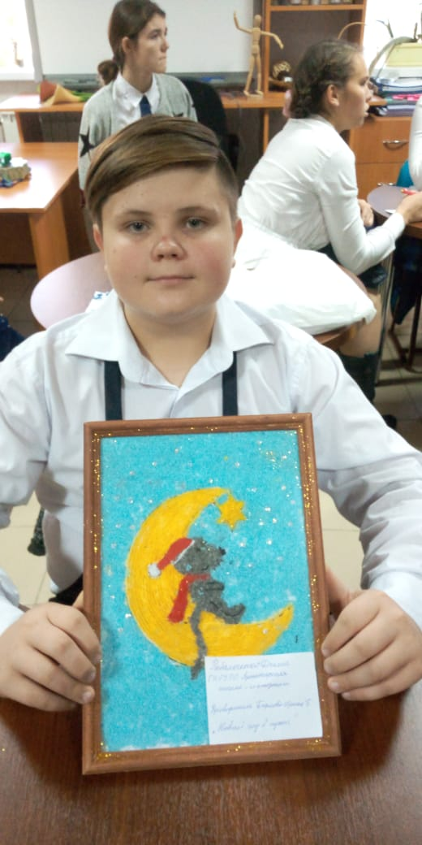

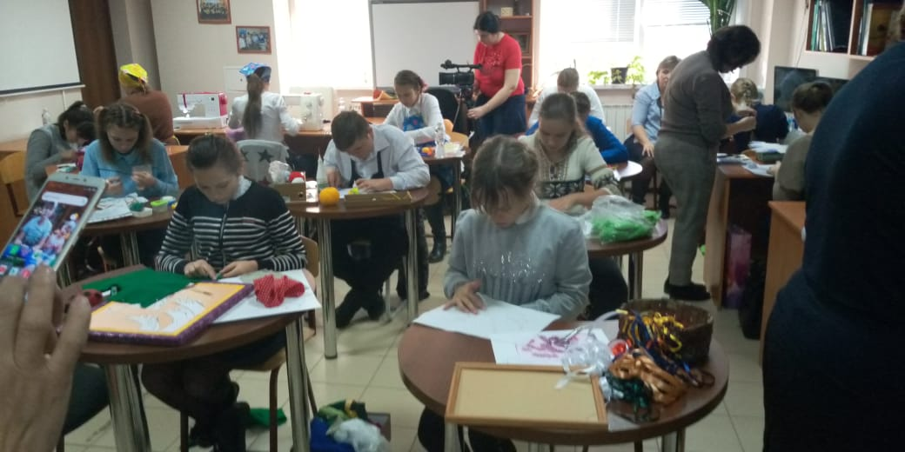

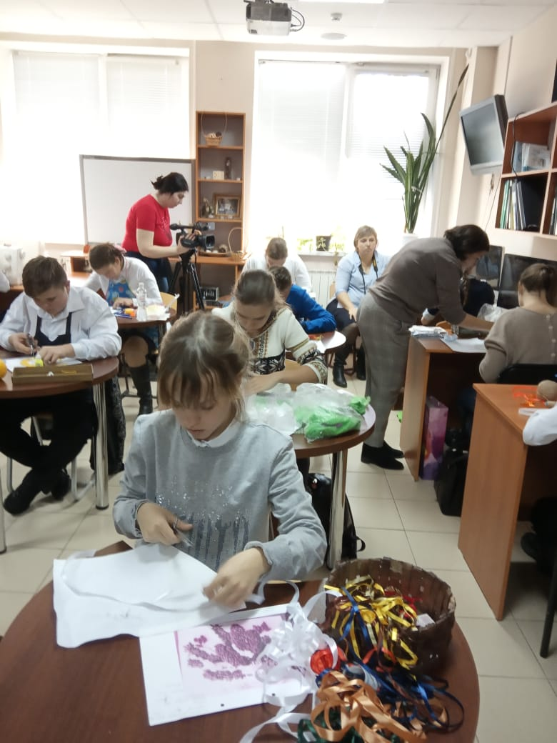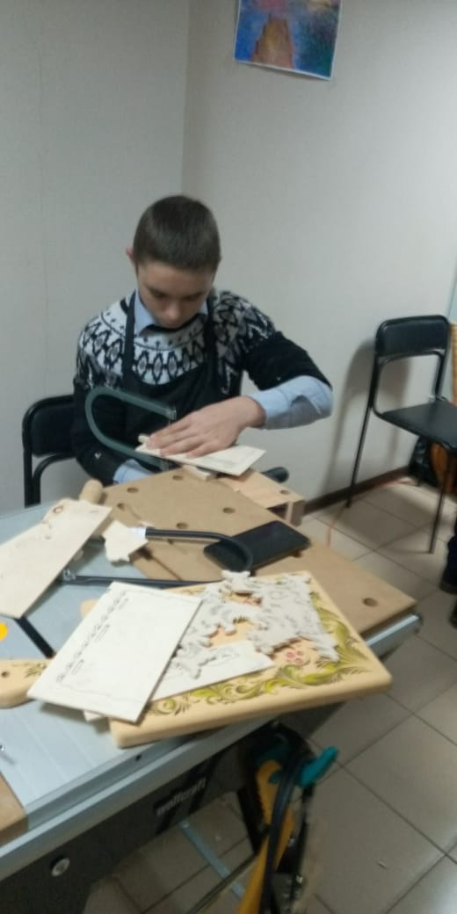

Представленные на суд жюри работы обучающихся оценивались по следующим критериям: композиционная организация изделия (гармоничное соединение всех элементов изделия, соблюдение пропорций, пространственная организация, оригинальность творческого решения (нестандартный подход к оформлению и созданию изделия), качество представляемого изделия (совокупность свойств изготовленной поделки, эффективность, безопасность и т.д.), мастерство и своеобразие технического исполнения (уровень владения материалом, техническими навыками работы), техническое качество изделия (конструкционная и пространственная организация изделия), оригинальность творческого решения (нестандартный подход к оформлению и созданию изделия), практическая значимость изделия (перспективность проекта).
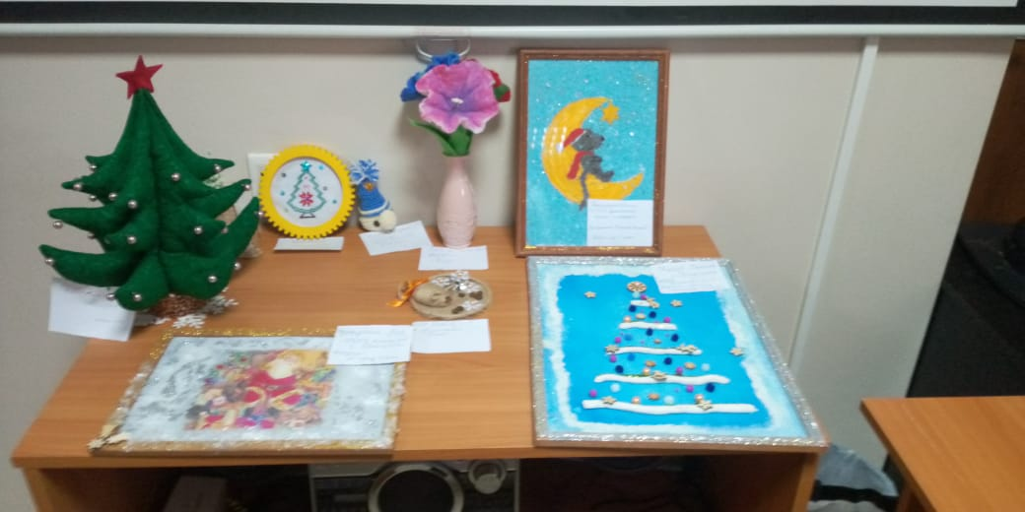
В результате упорной, сложной и кропотливой работы обучающиеся школы-интерната Рыбальченко Дмитрий и Светличный Даниил в номинациях нитеплетение и резьба по дереву стали победителями Региональной олимпиады по художественно-декоративному творчеству для детей с ограниченными возможностями здоровья «Я и мой мир» и получили дипломы II степени, а Каспер Алина и Убийвовк Виктория – сертификаты участников олимпиады.

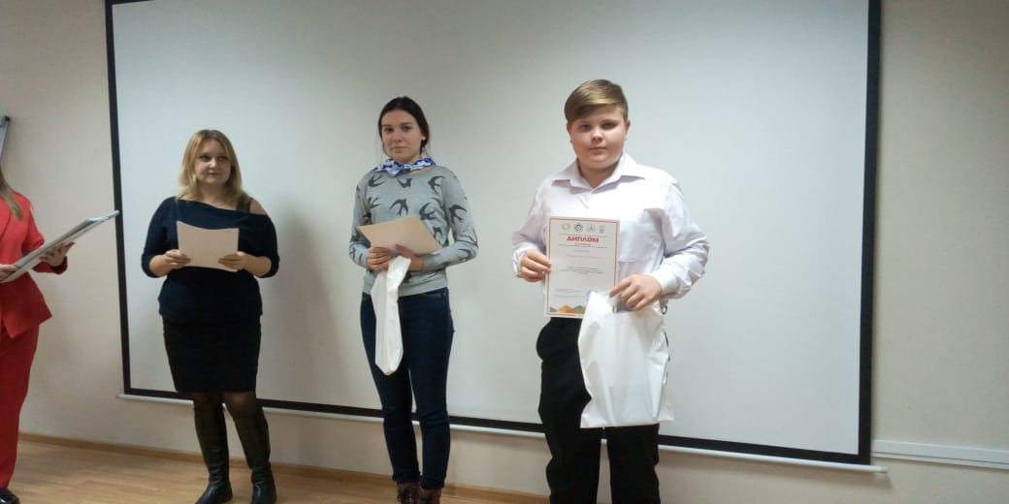

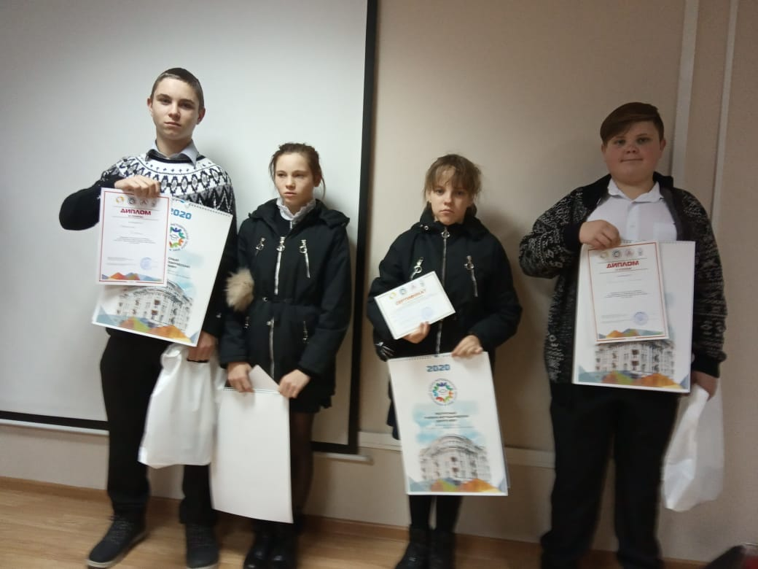

Организация таких мероприятий очень важна, поскольку помогает созданию условий для поддержки учащихся с ограниченными возможностями здоровья, их социализации и социокультурной реабилитации; обеспечивает доступность участия в учащихся разных категорий заболеваний и возрастов; развивает различные виды творчества, доступные для учащихся с ограниченными возможностями здоровья; выявляет и помогает в распространении опыта работы специальных общеобразовательных учреждений и педагогов, работающих с данной категорией учащихся; служит привлечением общественного внимания к деятельности школ по вопросам образования учащихся с ограниченными возможностями здоровья, а также выявляет и служит способом поддержки одаренных учащихся, имеющих способности к художественному и прикладному творчеству.

Информацию подготовил заместитель директора по ВР Калиниченко Р.М.

